**Dokumentation Fahrplan-SteamVac**

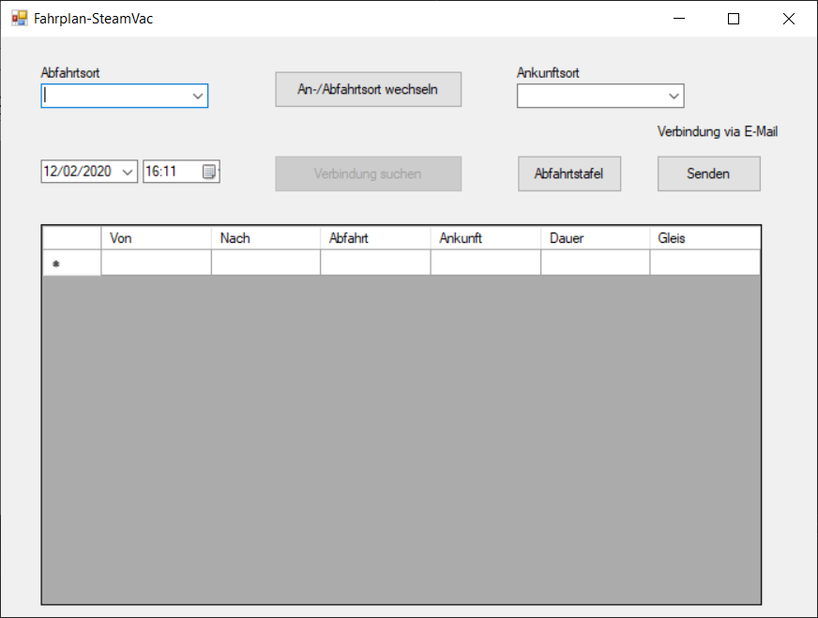

Inhaltsverzeichnis

Einführung 3

User-Stories 4

Mockup 6

Testplan 7

In-/Deinstallation Anleitung 8

## Einführung

Dies ist die Dokumentation, für die von Laurin Lötscher welche dazu da ist Verbindungen abfragen zu können.

Zum Funktionsumfang gehören: Die Verbindungen zwischen zwei Orten anzuzeigen, ausgewählte Verbindungen per E-Mail versenden zu können, eine Abfahrtstafel von einem ausgewählten Ort auszugeben und einen ausgewählten Bahnhof auf einer Karte anzeigen zu lassen.

Dies ist eine Windows Forms Applikation, welche in der Programmiersprache C# geschrieben wurde.

## User-Stories

#1 - Stationen suchen ***Done***

Als Aussendienstmitarbeiter möchte ich Stationen suchen können, um eine zurückzulegende strecke festlegen zu können.

Abnahmekriterien:

* Start- und Endstationen können als Parameter mitgegeben werden.
* ~~Alle Verbindungen zwischen den zwei gewählten Stationen, in einem Zeitraum von 10 Stunden werden angezeigt.~~ *(gestrichen, weil technisch nicht umsetzbar)*

Priorität: 1

#2 – Abfahrten anzeigen ***Done***

Als Aussendienstmitarbeiter möchte ich alle Abfahrten, welche von meinem Ort ausgehen angezeigt bekommen, um eine Übersicht über die Abfahrten zu erhalten.

Abnahmekriterien:

* Alle Verbindungen welche von meinem Standort ausgehen werden angezeigt.
* Die Verbindungen werden in einem Zeitraum von 24 h eingegrenzt.

Priorität: 1

#3 – Verbindungen finden ***Done***

Als Aussendienstmitarbeiter möchte ich Verbindungen zwischen 2 Orten finden, um nicht erst am Bahnhof eine zu finden.

Abnahmekriterien:

* Die nächsten 4 Verbindungen werden angezeigt.
* Die Verbindungen werden nach Abfahrtszeiten aufsteigend sortiert.
* Es hat pro Verbindung eine Zusammenfassung von Zeitaufwand, Abfahrt- und Ankunftszeit. ~~und wieviel man umsteigen muss~~ *(vom Product-Owner entfernt)*

Priorität: 1

#4 – Suchtext auto-vervollständigung ***Done***

Als Aussendienstmitarbeiter möchte ich eine Funktion haben, welche mir die die Orte anzeigt, welche mit Ähnlichkeiten mit meiner Eingabe aufweisen, um schneller den gesuchten Ort zu finden.

Abnahmekriterien:

* ~~Alle Orte welche mit der Vorhandenen Eingabe (nach 3 eingegebenen Zeichen aktiviert) starten werden vorgeschlagen.~~ *(technisch nicht möglich)*
* Alle Orte welche die vorhandene Eingabe (nach 3 eingegebenen Zeichen aktiviert) enthalten werden vorgeschlagen. *(technisch nicht möglich)*

Priorität: 2

#5 Datum und Zeit der Verbindung auswählen ***Done***

Als Aussendienstmitarbeiter möchte ich den Zeitpunkt der Verbindung oder der Abfahrt bestimmen, um die nächsten Fahrten zu planen können.

Abnahmekriterien:

* Man kann ein Datum und eine Uhrzeit auswählen.
* Es werden Verbindungen oder Abfahrten ab diesem Zeitpunkt angezeigt.

Priorität: 2

#6 – Stationen der Verbindung anzeigen ***not Done***

Als Aussendienstmitarbeiter möchte ich den Start- und Endpunkt meiner Verbindung auf der Karte sehen, um zu sehen ob man auf dem weg noch etwas erledigen kann.

Abnahmekriterien:

* Der Start- und Endpunkt werden auf der Karte mit einem Punkt und dem Namen angezeigt.

Priorität: 3

#7 – Stationen in der Nähe anzeigen ***not Done***

Als Aussendienstmitarbeiter möchte ich die am mir nächsten Stationen auf der Karte sehen, um zu wissen welche am besten passt.

Abnahmekriterien:

* Auf der Karte werden die 4 nächsten Stationen angezeigt.
* Die nächsten Stationen werden mit dem aktuellen GPS-Standort bestimmt.

Priorität: 3

#8 – Verbindung per E-Mail versenden ***Done***

Als Aussendienstmitarbeiter möchte ich die Verbindung, welche ich ausgewählt habe per E-Mail versenden können, um meine Mitarbeiter schnell und einfach informieren zu können.

Abnahmekriterien:

* ~~Ich kann per Knopf druck ein Bild + den Link der Verbindung in ein E-Mail kopieren.~~ (technisch nicht möglich)
* Ich kann per Kopfdruck die Informationen der Verbindung in ein E-Mail-Kopieren. *(neu)*

Priorität: 3

#9 – End- und Startstationen Tauschen ***Done***

Als Aussendienstmitarbeiter möchte ich den Start- und Endpunkt meiner Verbindung tauschen können, um auch schnell den Rückweg zu finden.

Abnahmekriterien:

* Wen man nach einer Verbindung sucht hat es einen Knopf um die 2 Stationen zu Tauschen.

Priorität: 3

#10 – Ort auf Karte Anzeigen *(Added)* ***Done***

Als Aussendienstmitarbeiter möchte ich den Ausgangsort meiner Abfahrtstafel auf der Karte anzeigen lassen können, um auch schnell den Rückweg zu finden.

Abnahmekriterien:

* Der Ausgangs Ort meiner Abfahrtstafel wird mit einem Pin auf der Karte markiert.
* Priorität: 3

## Mockup

Das Mockup ist im Ordner: «doc» zu finden.

Veränderungen: Die Karte wurde in ein eigenes Formular ausgelagert.

## Testplan

Stationen Suchen

|  |  |  |  |  |
| --- | --- | --- | --- | --- |
| Schritt | Aktivität | Erwartetes Resultat | Abw.  Resultat | Erfüllt |
| 1 | «Sempach» in die Abfahrtscombobox eingeben. | Nach den Ersten 3 Buchstaben klappt die Combobox auf.  Darin werden Vorschläge angezeigt. |  |  |
| 2 | «Sursee» in die Ankunftscombobox eingeben. | Nach den Ersten 3 Buchstaben klappt die Combobox auf.  Darin werden Vorschläge angezeigt. |  |  |
| 3 | Nach dem Befüllen der Comboboxen den «Verbindung suchen»-Button anklicken. | Das DataGridView zeigt die nächsten 16 Verbindungen zwischen den zwei Stationen an. |  |  |

Abfahrten anzeigen

|  |  |  |  |  |
| --- | --- | --- | --- | --- |
| Schritt | Aktivität | Erwartetes Resultat | Abw.  Resultat | Erfüllt |
| 1 | Den Abfahrtstafel-Button auf dem Haupt Formular anklicken. | Das Abfahrtstafel-Formular öffnet sich. |  |  |
| 2 | Den gewünschten Ort in die Suchcombobox eingeben. | Nach den Ersten 3 Buchstaben klappt die Combobox auf.  Darin werden Vorschläge angezeigt. |  |  |
| 3 | Den Anzeigen-Button auf dem Abfahrtstafel Formular anklicken. | Das DataGridView zeigt alle Verbindungen, vom gewünschten Ort ausgehend an. Diese sind in einem Zeitraum von 24 Stunden, vom angegebenen Zeitpunkt aus, eingegrenzt. |  |  |

## In-/Deinstallation Anleitung

Installation:

1. In dem Ordner: «doc» ist eine FahrplanApp-SteamVac.msi Datei zu finden.

Sie laden diese herunter und führen sie, die Datei aus.

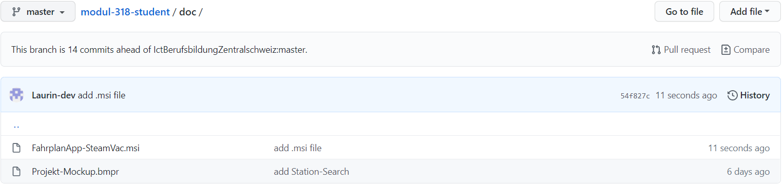

1. Befolgen sie die beschriebenen Schritte bis zum Abschluss der Installation.
2. Anschliessend müssen sie nur noch die auf Ihrem Desktop erschienene .exe Datei ausführen

Deinstallation:

1. Um die Applikation zu deinstallieren zu können müssen sie erneut die heruntergeladene .msi Datei ausführen. Diese befindet sich im von ihnen angegebenen Installationsordner.
2. Nach dem Ausführen öffnet sich ein Programmverwaltungsfenster in welchem Sie auf «Entfernen» drücken, um das Programm zu deinstallieren.

